
ОДЕСЬКИЙ НАЦІОНАЛЬНИЙ МЕДИЧНИЙ УНІВЕРСИТЕТ
Кафедра організації та економіки фармації

МЕТОДИЧНІ ВКАЗІВКИ
з практичного заняття для студентів

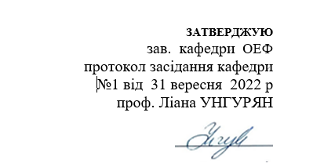

Навчальна дисципліна «Охорона праці в галузі»

Тема 13. Практичне заняття 11. Призначення ЗІЗ. Класифікація. Принципи вибору ЗІЗ. Догляд за ЗІЗ.

Курс 4 Факультет фармацевтичний

Одеса – 2022 р.
Тема практичного заняття №13 «Засоби індивідуального захисту» – 2 год.

1. Актуальність теми. Кожен ЗІЗ призначений для збереження працездатності працівника, його здоров’я та є невід’ємною частиною права на безпечну працю. Адже небезпечні фактори, що впливають на працівника, можуть бути реалізовані безпосередньо на робочому місці та завдати шкоду здоров’ю (травмувати), а можуть діяти постійно і тривало у часі та випливати у вигляді професійних захворювань.

Для зменшення впливу ризиків, що можуть завдати непоправної шкоди здоров’ю працівників, треба застосовувати ЗІЗ, відтак в законодавчому полі охорони праці є нормативно правовий акт НПАОП 0.00-7.18-18 «Мінімальні вимоги безпеки і охорони здоров’я при використанні працівниками засобів індивідуального захисту на робочому місці», який визначає загальні мінімальні обов’язки роботодавців щодо придбання, видачі, користування, очищення, прання та контролю за використанням засобів індивідуального захисту.

2. Конкретні цілі:
- знати:
- особливості безпеки праці з застосуванням ЗІЗ;
- вимоги до зберігання ЗІЗ;
- порядок допуску персоналу до роботи;
- классифікацію та застосування ЗІЗ.
- вміти:
- прогнозувати можливий вплив умов праці на якість товарів та послуг у фармації;
- приймати заходи, які попереджають цей вплив.

3. Питання до практичного заняття, які мають бути обговорені
Застосуванння засобів індивідуального захисту (ЗІЗ)
Догляд за ЗІЗ
Правила використання ЗІЗ

4. Теми доповідей, рефератів, аналітичних оглядів літератури
Фактори, що впливають на працівника
Випробуванням ЗІЗ
Інструктажі з використання ЗІЗ

5. Нові терміни.
Засоби індивідуального захисту (ЗІЗ) — засоби, використовувані працівником для відвертання або зменшення дії шкідливих і небезпечних виробничих чинників, а також для захисту від забруднення. Застосовуються в тих випадках, коли безпека робіт не може бути забезпечена конструкцією устаткування, організацією виробничих процесів, архітектурно-планувальними рішеннями і засобами колективного захисту.
Засоби індивідуального захисту органів дихання - до них належать фільтруючі та ізолюючі протигази, камери захисні дитячі, респіратори,найпростіші засоби захисту.
Ізолюючі протигази ІП-4, ІП-5 - використовують у випадках, коли неможливе застосування фільтруючих протигазів, наприклад, у разі наявності в повітрі дуже високих концентрацій ОР або будь-якої шкідливої домішки, пониженого вмісту кисню в повітрі (менше 16 %), а також під час роботи під водою на невеликій глибині.
Фільтрація полягає в тому, що повітря, яке проходить у засобах захисту органів дихання через фільтруючі елементи, шар активованого вугілля, звільняється від шкідливих домішок і надходить в організм людини чистим.
Індивідуальні засоби захисту ізолюючого типу за допомогою матеріалів, непроникних для зараженого повітря, повністю ізолюють організм людини від навколишнього повітря.За способом виготовлення індивідуальні засоби захисту поділяються на виготовлені промисловістю і найпростіші, або підручні, які виготовлені з підручних матеріалів.

6. Питання або тести, діагностичні тести, рольові ігри тощо для визначення якості засвоєння студентами теми заняття.
Догляд та обслуговування ЗІЗ
Классифікація ЗІЗ
Забезпечення ЗІЗ працівників
Інструкції з їх експлуатації ЗІЗ
Фактори, що впливають на працівника

7. Граф логічної структури заняття.
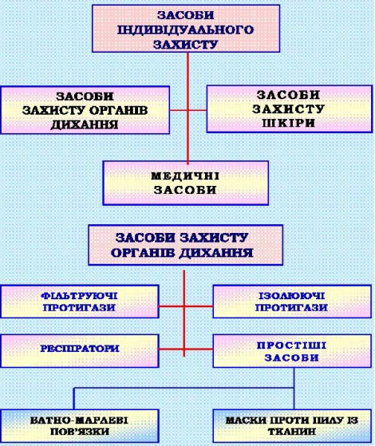
8. Література:
- Унгурян Л. М., Бєляєва О. І., Вишницька І. В., Александрова О. О. Тексти лекцій з дисципліни «Охорона праці у галузі». Одесса: ОНМедУ, 2020. 111 с.
- Унгурян Л. М., Бєляєва О. І., Александрова О. О., Вишницька І. В. та ін. Охорона праці в галузі: практикум. Одесса: ОНМедУ, 2019. 48 с.
- Унгурян Л. М., Бєляєва О. І., Вишницька І. В., Александрова О. О. та ін. Охорона праці в галузі: навч. метод. посіб. Одесса: ОНМедУ, 2019. 60 с.
- О. В. Яворовський. Тестові завдання і ситуаційні задачі з охорони праці в медичній галузі / за ред. О. В. Яворовського, І. В. Сергети. Київ: Медицина, 2019. 224 с.
- Б. Д. Халмурадов, П. Б. Волянский. Медицина надзвичайних ситуацій. Київ: Центр навчальної літератури, 2016. 208 с.
- Закон України «Про охорону праці» № 2694-XII. від 14.10.1992 р. (зі змінами)
- Закон України «Про основні засади держнагляду за суб’єктами господарювання» № 877-V від 05.04.2007 р. (зі змінами)
- Кодекс цивільного захисту України № 5403-VI від 02.10.2012 р. (зі змінами)
- Постанова Кабінету Міністрів України № 431 від 23.06.94р. "Про порядок проведення державної експертизи (перевірки) технологічної, конструкторської, технічної документації на виготовлення засобів виробництва на відповідність їх нормативним актам про охорону праці "
- НАПБ А.01.001-2004. Правила пожежної безпеки в Україні.
- Гандзюк М.П., Желібо Є.П. Основи охорони праці: Підручник для студентів вищих навчальних закладів. – К.: Каравела, 2009. – 352с.

9. Тема наступного практичного заняття. Вимоги пожежної безпеки в закладах фармації

Методичні рекомендації склала ___________________________ ст. викл. Вишницька І.В.

